出前講座 申込書
202５年度(令和７年度)
１ 希望講座の番号に〇をつけてください。
 |   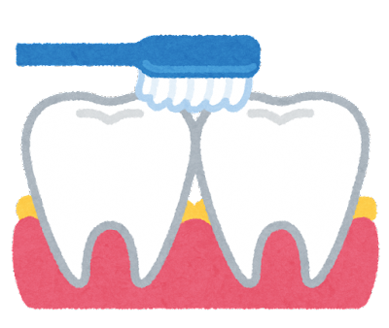    講座メニュー名 |  |  |   講座メニュー名
１ | はじめよう！健康管理  生活習慣病の予防方法  健康管理・セルフチェックについて | ２ |  | ①こまめに体を動かそう！  日常生活の中で取り入れられるエクササイズ
１ | はじめよう！健康管理  生活習慣病の予防方法  健康管理・セルフチェックについて |  |  | ②効果的なウォーキングの実践方法  室内でできるウォーキングの基本を学ぼう
３ | 食べて整う！栄養のおいしい話  バランスの良い食生活を送るポイント  調理実習も可（材料費1人500円）  調理実習の希望：有・無 (〇をつけてください) | ４ |  | はじめよう！食育  ～子どものための食育講座～  「食事」の楽しさや大切さと、  「食品」を選択するポイント  調理実習も可（材料費1人500円）  調理実習の希望：有・無 (〇をつけてください)
５ | 今日からはじめよう！いい歯で健康  虫歯や歯周病について  歯や口のお手入れ方法のコツ | ６ |  | たばこについて考えよう  たばこの身体への影響や受動喫煙について  ※吸う人も吸わない人も対象の講座です。
７ | お酒との付き合い方  アルコールの作用や純アルコール量の考え方 | ８ |  | こころも元気に！    ストレスと体の関係やうつ予防について
９ | 親子で健康づくり  生活リズム・運動・食事・歯のお手入れ方法  (ご希望の内容に〇をつけてください) | １０ |  | 季節の健康づくり  熱中症 / ヒートショック  (ご希望の内容に〇をつけてください)
１１ |   良い睡眠で心も体もリフレッシュ！  良い睡眠をとる方法  生活習慣や睡眠環境について |  | １２ |  | その他（ ）  ※ご要望があれば記載ください
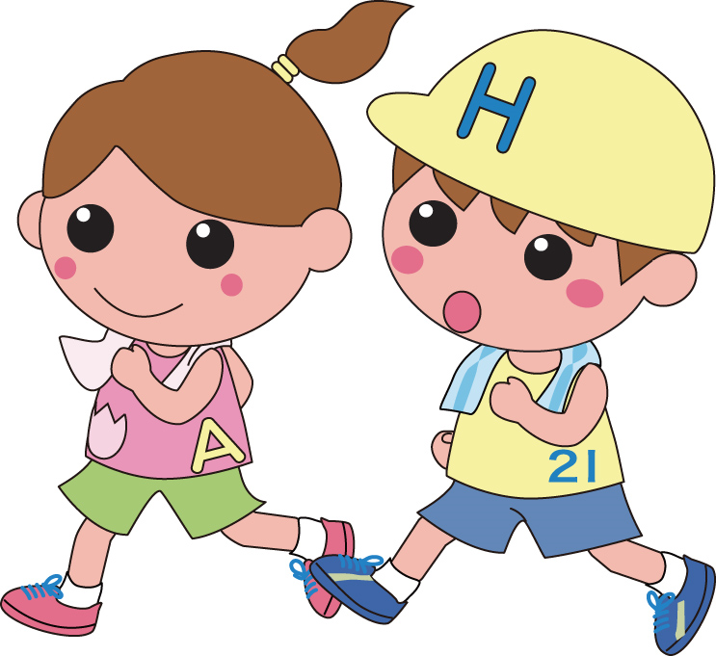

２ 申込内容をご記入ください。
グループ名 |  |  | 代表者氏名
申込者氏名 |  |  | 申込者連絡先 | 住 所
申込者氏名 |  |  | 申込者連絡先 | 電話番号
希望日時 | 第１希望 | 年 月 日（ ）午前・午後 時 分～ 時 分
希望日時 | 第２希望 | 年 月 日（ ）午前・午後 時 分～ 時 分
会場  ※会場の確保と準備は申込者でお願いします。 | 名称
会場  ※会場の確保と準備は申込者でお願いします。 | 所在地
会場  ※会場の確保と準備は申込者でお願いします。 | 電話番号 |  |  | 講師用駐車場 |  |  | 有 ・ 無
参加予定人数 | 人 / 親子 組 |  |  | 年齢 |  |  | おおむね 歳～ 歳
物品 | マイク（有・無）プロジェクター（有・無）HDMI（有・無）スクリーン（有・無）ホワイトボード（有・無）
物品 | ※申込者の方で準備できるものがあれば有に〇をつけてください。
これまでの  申込み | 有 ・ 無 |  | 備 考
令和７年度  申込み回数 | 初回・２回目・３回目

